**แบบสรุปข้อมูลดีเด่นของจังหวัด (Best Practice) ตามมาตรการกระตุ้นเศรษฐกิจ**

**และการลงทุนของประเทศของอำเภอศีขรภูมิ จังหวัดสุรินทร์**

**\*\*\*\*\*\*\*\*\*\*\*\*\*\*\*\*\*\*\*\*\*\*\*\*\*\*\*\*\*\*\*\*\*\*\*\*\*\*\*\*\*\*\*\*\*\***

**ชื่อโครงการ พัฒนาหมู่บ้านตามหลักปรัชญาเศรษฐกิจพอเพียง**

**๑. ความเป็นมาและสาระสำคัญของโครงการ**

ในสถานการณ์ที่ประเทศไทยกำลังประสบปัญหาต่างๆมากมายรุมเร้า ทั้งปัญหาความขัดแย้งแนวคิดทางการเมือง ปัญหาเศรษฐกิจ ปัญหาความขัดแย้งของผู้นับถือศาสนาพุทธ ปัญหามลภาวะ สิ่งแวดล้อม ที่ เสื่อมโทรม ฯลฯ อำเภอศีขรภูมิ จังหวัดสุรินทร์ เป็นหน่วยงานภูมิภาคภายใต้การกำกับดูแล ของกรมการปกครอง กระทรวงมหาดไทย มีหน้าที่บำบัดทุกข์ บำรุงสุข และการขับเคลื่อนนโยบายที่สำคัญของรัฐบาลเพื่อให้เกิดผลอย่างเป็นรูปธรรมในพื้นที่ จึงได้กำหนดแนวทางการขับเคลื่อนหมู่บ้านโดยใช้ปรัชญาเศรษฐกิจพอเพียง เพื่อส่งเสริมให้ประชาชนนำหลักปรัชญาของเศรษฐกิจพอเพียงมาใช้ในการดำรงชีวิตและเป็นเป้าหมายของการพัฒนาหมู่บ้าน โดยจัดกระบวนการเพื่อให้ประชาชนในหมู่บ้าน ได้ใช้ความรู้ ความเข้าใจและประสบการณ์ ตลอดจนนำแนวทางการปฏิบัติตามหลักปรัชญาของเศรษฐกิจพอเพียงมาใช้ในการพัฒนาหมู่บ้านเพื่อให้เป็นหมู่บ้านได้อยู่ดี กินดี และมีความสุข สามารถพัฒนาหมู่บ้านให้เป็นแหล่งเรียนรู้ในการพัฒนาตนเองให้เข้มแข็งทัดเทียมกันโดยได้ดำเนินการพัฒนาหมู่บ้านที่มีความพร้อมก่อนแล้วขยายผลไปสู่หมู่บ้าน และตำบลใกล้เคียงต่อไป

ดังนั้น เพื่อเป็นการเผยแพร่ ประชาสัมพันธ์ ตลอดจนส่งเสริมการน้อมนำหลักปรัชญาเศรษฐกิจพอเพียงไปสู่การพัฒนาหมู่บ้าน เป็นแบบอย่างการพัฒนาแก่หมู่บ้าน/ชุมชนอื่นๆหรือหน่วยงานที่เกี่ยวข้อง และเพื่อให้หมู่บ้านเศรษฐกิจพอเพียงต้นแบบสามารถขยายผลการดำเนินงานไปยังหมู่บ้านข้างเคียง สร้างพลังชุมชนในการบริหารจัดการในลักษณะของเครือข่ายระหว่างหมู่บ้าน โดยอาศัยต้นทุนทางสังคมที่แตกต่างกันในแต่ละหมู่บ้าน แต่ละชุมชน ซึ่งจะเป็นผลในการเผยแพร่หลักปรัชญาเศรษฐกิจพอเพียงให้เป็นวิถีชีวิตของหมู่บ้านในทุกพื้นที่ได้อย่างรวดเร็ว อำเภอศีขรภูมิ จังหวัดสุรินทร์ จึงได้จัดโครงการพัฒนาหมู่บ้านตามหลักปรัชญาเศรษฐกิจพอเพียงขึ้น

**๒. ความร่วมมือของประชาชนและภาคประชาสังคม**

ราษฎรบ้านยะหาญ หมู่ที่ ๗ ตำบลตรมไพร อำเภอศีขรภูมิ จังหวัดสุรินทร์ เกิดความตระหนักรู้ ในการอยู่ร่วมกันเพื่อพัฒนาตนเองและหมู่บ้าน โดยยึดหลักปรัชญาเศรษฐกิจพอเพียงในการดำเนินชีวิต โดยมีการสนับสนุนองค์ความรู้และงบประมาณในการดำเนินการจากหน่วยงานราชการ ทั้งเป็นแหล่ง การเรียนรู้ให้กับคนที่สนใจในพื้นที่อีกด้วย

-๒-

**๓. ความร่วมมือของหน่วยงานราชการ**

๑. ส่งเสริมครอบครัวพัฒนาในหมู่บ้านเศรษฐกิจพอเพียงโดยสนับสนุนองค์ความรู้ กลุ่มเป้าหมาย ๕๐ คน เป็นระยะเวลา ๒ วัน มีการอบรมสัมมนา เรียนรู้วิถีชีวิตตามหลักปรัชญาเศรษฐกิจพอเพียง เพื่อสร้างองค์ความรู้ ความเข้าใจ สร้างการยอมรับเห็นพ้องในแนวทางเดียวกัน ทั้งแนวคิด หลักการ และแนวทางปฏิบัติ รวมทั้งจัดการศึกษาดูงานจากแหล่งเรียนรู้ มีการติดตามการดำเนินโครงการ ทั้งระดับตำบล และอำเภอ

๒. สนับสนุนปัจจัยในการดำเนินกิจกรรม แก่ราษฎร จำนวน ๕๐ ราย ได้แก่

๒.๑ สนับสนุนต้นหม่อน

๒.๒ สนับสนุนจ่อ

๒.๓ สนับสนุนไข่ไหม

๒.๔ สนับสนุนเครื่องทำอิฐดินประสาน

๒.๕ สนับสนุนพันธุ์ปลาดุก

๒.๖ สนับสนุนอาหารปลาดุก

**๔. ผลสัมฤทธิ์ในการดำเนินกิจกรรม การแก้ปัญหา ลดรายจ่าย เพิ่มรายได้ให้แก่ประชาชนอย่างไร**

๔.๑ ราษฎรบ้านยะหาญ หมู่ที่ ๗ ตำบลตรมไพร อำเภอศีขรภูมิ จังหวัดสุรินทร์ เกิดความตระหนักรู้ ในการอยู่ร่วมกันเพื่อพัฒนาตนเองและหมู่บ้าน โดยยึดหลักปรัชญาเศรษฐกิจพอเพียงในการดำเนินชีวิต ก่อให้เกิดคุณภาพชีวิต มีความเป็นอยู่ที่ดีขึ้น ความรู้ที่ได้รับก่อให้เกิดการพัฒนาที่มั่นคงยั่งยืน บริหารจัดการหมู่บ้านได้อย่างมีประสิทธิภาพ จนสามารถร่วมกันพัฒนาหมู่บ้านให้เป็นแหล่งเรียนรู้ให้กับคนในชุมชน/หมู่บ้าน และสามารถขยายไปยังหมู่บ้านใกล้เคียงได้ต่อไป

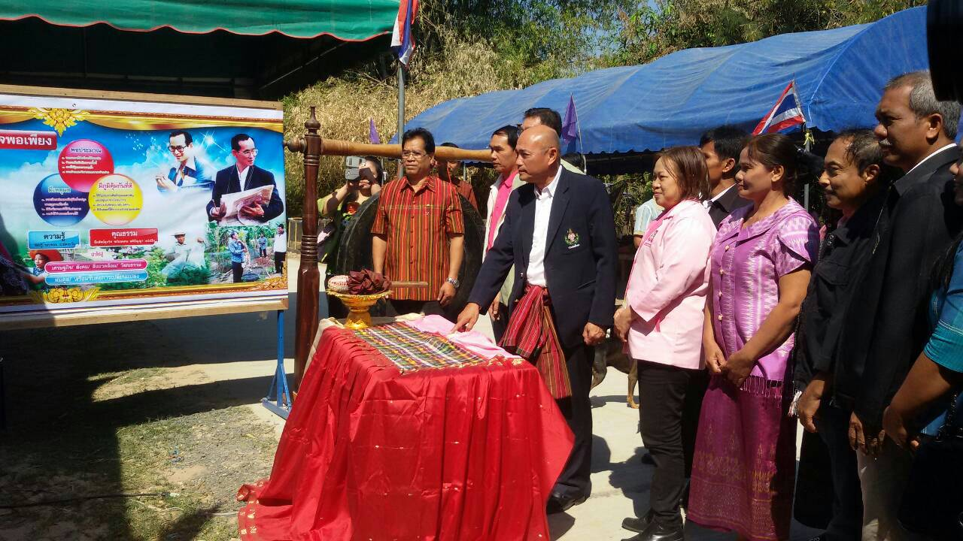ภาคผนวก

ร้อยตำรวจเอกนครินทร์ เกตุสิริ นายอำเภอศีขรภูมิ พร้อมหัวหน้าส่วนราชการ

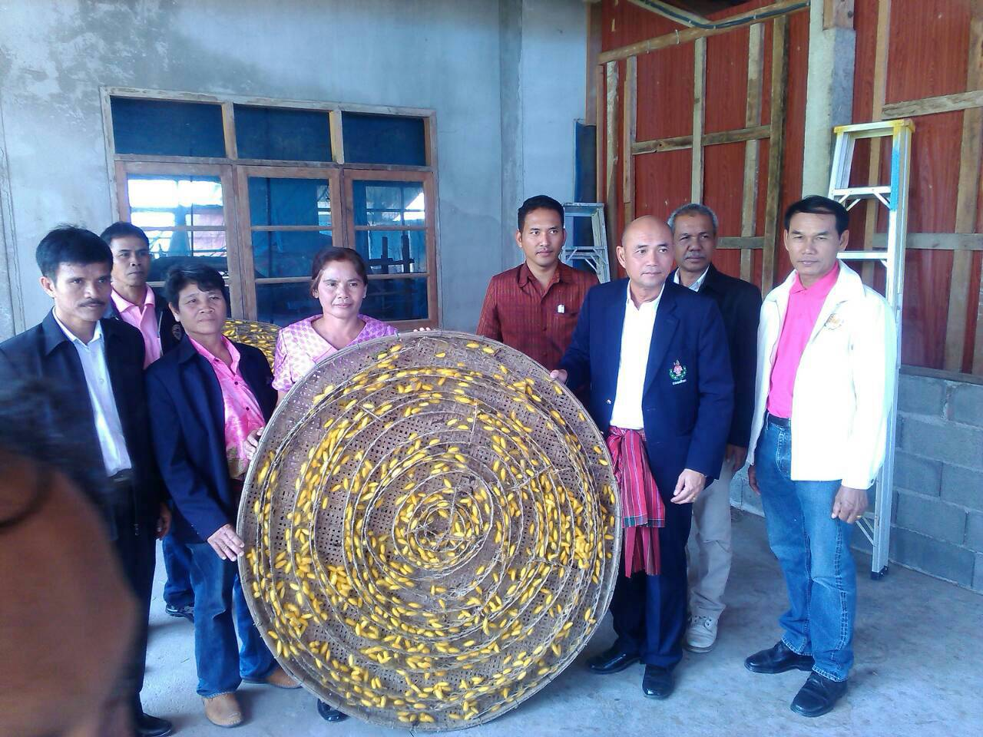ผู้บริหารองค์กรปกครองส่วนท้องถิ่น กำนัน ผู้ใหญ่บ้าน ตำบลตรมไพร ร่วมเปิดโครงการ

สนับสนุนจ่อ อุปกรณ์ในการเลี้ยงไหม OTOP ภายในชุมชน

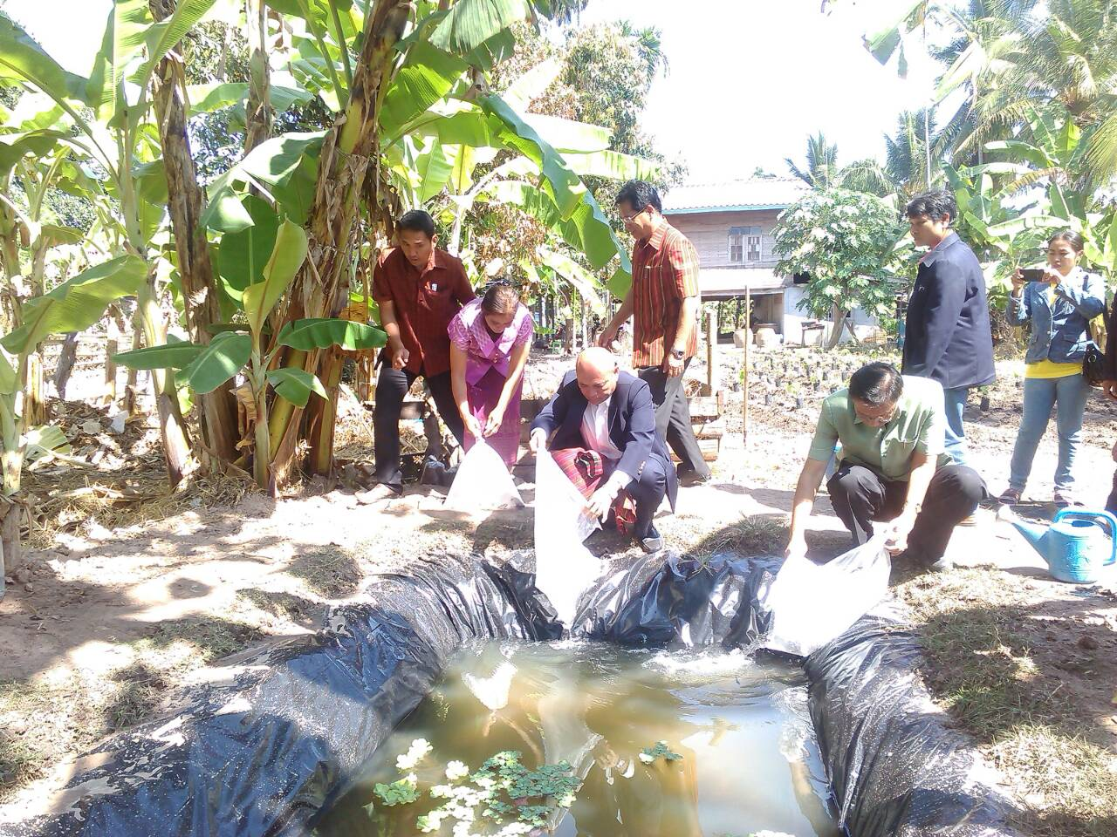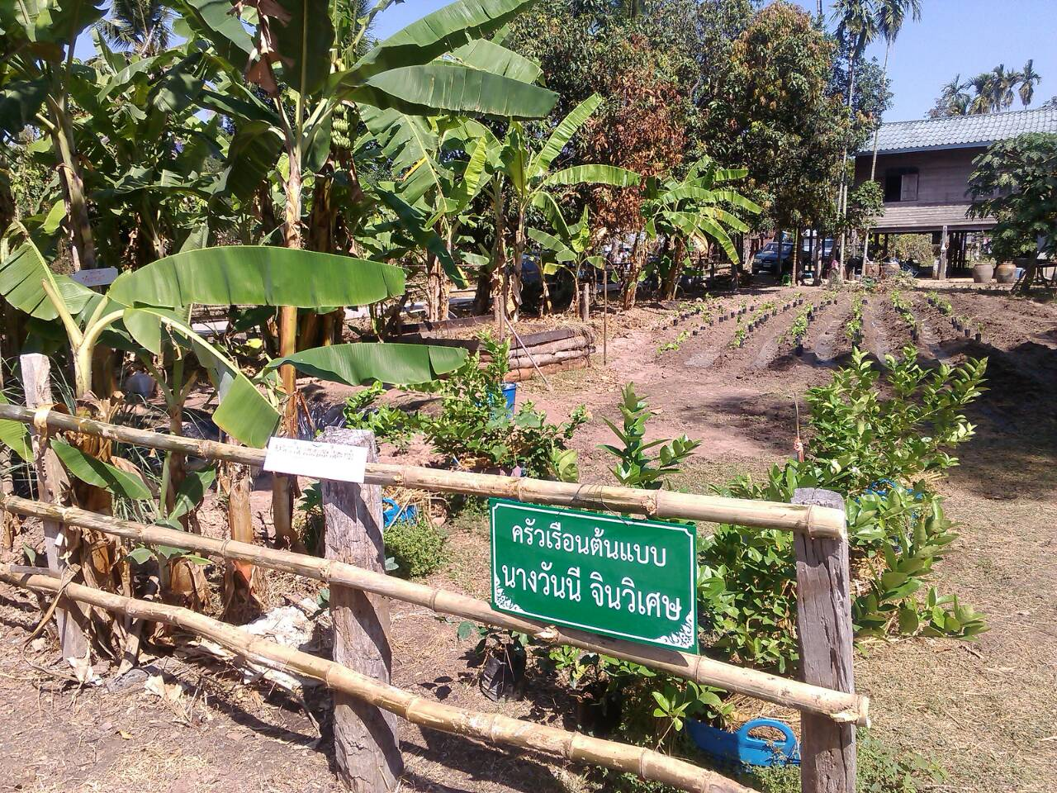สนับสนุนปลาดุกและอาหารปลาดุก

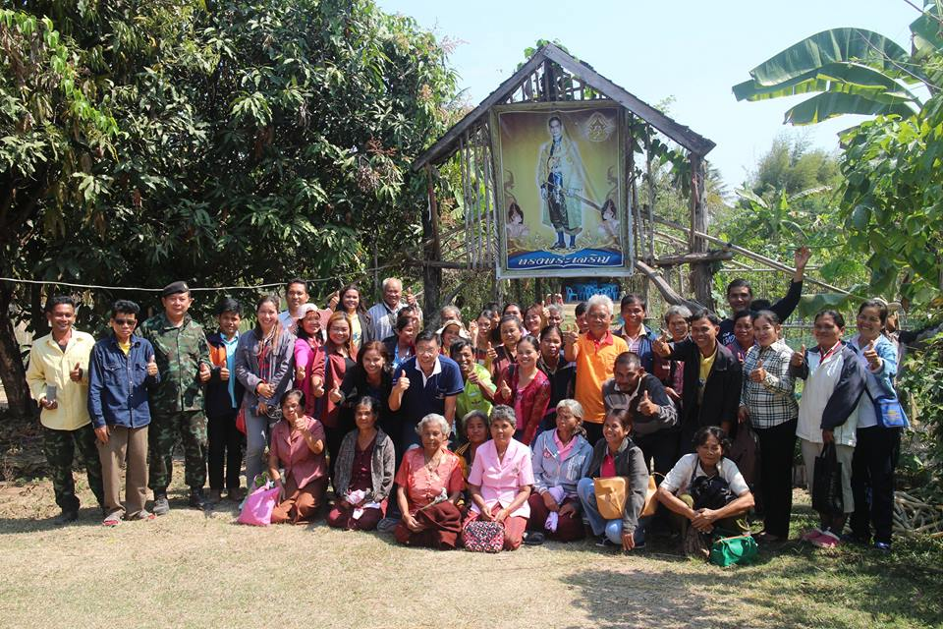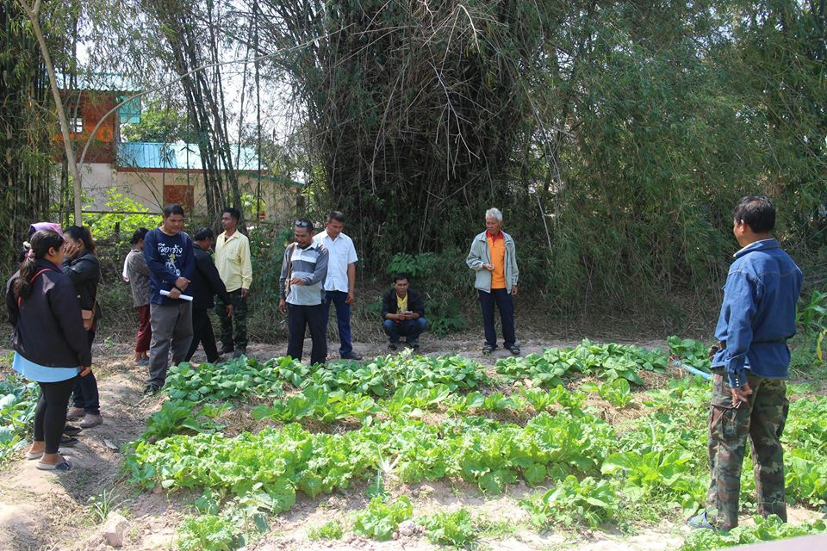

แกนนำหมู่บ้านเศรษฐกิจพอเพียง บ้านยะหาญ หมู่ 7 ตำบลตรมไพร อำเภอศีขรภูมิ จังหวัดสุรินทร์ ศึกษาดูงานโครงการ 1 ไร่ 1 แสน บ้านประดู่ ตำบลแนงมุด อำเภอกาบเชิง จังหวัดสุรินทร์ ซึ่งนายสุคิด โพธิ์ศรี เป็นวิทยากรบรรยายและนำเดินเยี่ยมชมฐานเรียนรู้ต่างๆ